Activité vidéo : Vie et mort d'une étoile
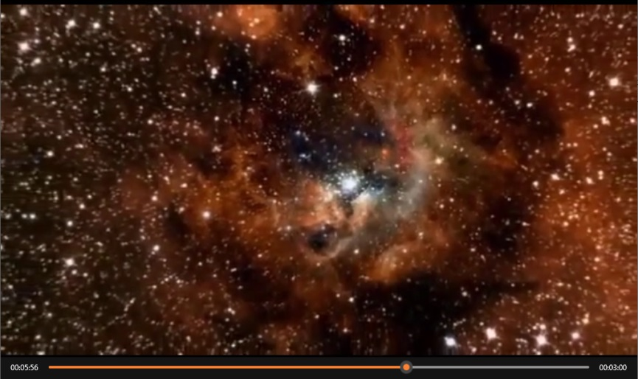
Activité :
Visionner la vidéo Vie_mort_etoile présente dans les ressources e-lyco.
Restitution :
Rédiger un résumé de quelques lignes pour expliquer les processus conduisant une étoile à naître, vivre et mourir.

